【日本麻雀讲座译文】立直3—立直？还是默听？（2）
免责声明：
以下文章的著作权等各种权利归原作者所有，翻译 By SeventhTG（XD）。如果你喜欢本文并有幸让你产生了转载的想法，请注明原作者、原文地址以及译者，谢谢。
原文地址：http://beginners.biz/reach/reach03.html
------------------------------------------------------------------------------------
立直？还是默听？（2）：
对于是否立直的问题，
这一次我们来看看听牌是十分形的情况。
好的听牌，指的是容易和牌的听牌。
两面以及多面张这种听牌数多的听牌可以期待自摸，
字牌的双碰和单骑也是容易和牌的。
------------------------------------------------------------------------------------
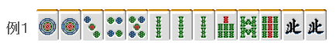
例1是1饼和北的双碰听牌，两个都是容易被打出的牌，可以说是一个好的听牌。
虽说只有4张，但是比不太好的两面要更加容易和牌。
那么，两面等不错的听牌，得点在5200以下的，
从结论上讲，“平场是全部应该立直的”。
------------------------------------------------------------------------------------
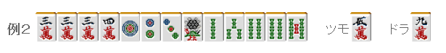
以前有着“平和NOMI的牌要默听”的理论。没有必要拿出1000点点棒把1000点的牌变成2000点，这样的意见占据着优势。
但是，立直平和的平均得点在3000点以上，拿出1000点立直棒也不算什么损失。
而如今的理论是，即使是平和NOMI也要立直。
所以，例2打1索或者4索立直才是正确的。
------------------------------------------------------------------------------------
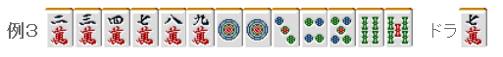
可以向三色或者一气贯通变化的牌，例3就是这样的情况。
但是摸到单一种类的5万的概率很低，
很多情况都是还没有摸到铳牌就已经出来了。
例3的牌为了三色而默听是一个损失非常大的选择。
立直的1翻加上一发和里宝牌会更加实际。
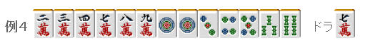
稍微变化一下的牌是例4，这里有234和345的三色变化。
不过这里等待变化也是不利的。
即使变化成了三色，没有高目也依旧没有三色同顺。
比起不确定的2翻，听牌即立直的1翻得点的期望要更高。
特别是平和宝牌1，以及断幺平和这种2翻牌，立直对于得点的提升效率是最高的。
不管手牌还能怎么变化，总的来说还是即立直更有优势。
------------------------------------------------------------------------------------
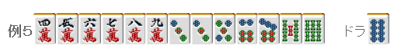
例5的变化跟丰富。
有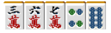5种。
这种极端的例子的话，默听也可以是一种考虑，不过也是很少见的。
例5这样的手牌，立即立直是完全没有问题的。
在以前，虽然“最终形”、“最高形”等词，在麻将中是经常用到的。
不过是完全没有意义的概念。
例5的牌，
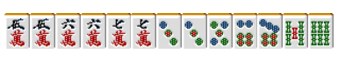
在形成这样之前就有人已经和牌了，
最终形和最高形就一点用都没有了。
只要是立直有利的牌就应该立直。
理论：
好形听牌即立直是基本，
即使手牌还能变化也要无视。
（待续）

